# 华南农业大学海洋学院2025年“申请-考核”制博士研究生招生实施细则

根据《华南农业大学2025年博士研究生招生简章》，结合海洋学院实际情况，特制定我院2025年博士研究生招生实施细则。本细则适用于2025年报考海洋学院“申请-考核”制博士研究生考生。

**一、培养目标和学制**

培养德、智、体、美、劳全面发展，在本学科中掌握扎实宽广的基础理论和系统深入的专业知识，具有独立从事科学研究工作能力，在科学或专业技术上做出创造性成果的高级专业人才。

学制为四年。

**二、招生专业及考试方式**

全部考生均通过“申请-考核”制考试方式选拔。

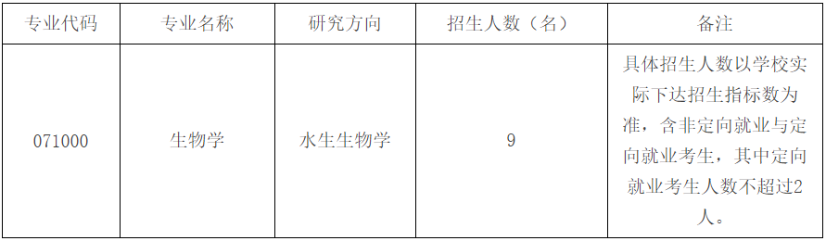

**三、报考条件**

依照《华南农业大学2025年博士研究生招生简章》执行。

**四、外语入学考试**

依照《华南农业大学2025年博士研究生招生简章》规定的英语条件要求执行，不接受日语考生报名。

**五、报名、缴费及报考材料提交**

依照《华南农业大学2025年博士研究生招生简章》执行。

**六、选拔程序**

（一）报考资格审查

学校会同学院对考生资料是否齐全、是否符合报考条件要求进行审查。通过资格审查的名单公示无异议后进入初选阶段。

（二）组织机构

学院成立研究生招生工作领导小组，全面负责博士研究生招生工作。由学院院长、党委书记任组长，分管研究生教育工作的副院长任副组长，其他成员由学院党政班子成员、学院纪检委员、二级学科专业负责人等组成。

（三）初选

学院按二级学科组成初选审核学科专家组（不少于7人），根据考生所提交的申请材料，对其英语能力、科研潜质和基本素质进行初选，根据学院制定的打分标准，100分为满分，实行每位专家独立评分，以二级学科专业为单位，去掉最高最低分后，按平均分由高到低排序，且达到60分以上，按差额复试的原则，提出进入复选阶段的考生名单，进入复选阶段考生人数与录取人数比例不超过2∶1。

（四）复选

复选含笔试和综合面试两部分。主要是对学生的学科背景、专业素质、外语水平、创新精神和能力、科研潜力等方面进行综合考察。复选按二级学科进行。

1、闭卷笔试

考试内容：水生生物学专业综合知识；专业英语翻译。

考试方式：闭卷笔试，时间3小时。

笔试成绩：满分100分，60分为及格分。不及格者不予录取。

2、综合面试

学院按二级学科组成专家组（不少于7人）对考生进行面试，含外语能力考查。由考生向面试专家组作报告，内容包括个人科研经历和成果介绍、对拟从事研究领域的了解和看法、本人拟进行的研究工作设想及理由等。每位考生综合面试时间不少于30分钟，其中每位考生公开进行不少于15分钟的学术报告及研究工作设想（PPT形式）。专家独立评分，去掉最高与最低分，再计算平均分。综合面试成绩100分为满分，60分为及格分，不及格者不予录取。

（五）成绩使用

复选成绩 = 笔试成绩\*50% + 综合面试成绩\*50%。

总成绩 = 初选成绩\*30%+复选成绩\*70%。

（六）确定录取名单并公示

复选结束后，按二级学科考生总成绩由高到低确定拟录取名单，并由学院组织拟录取考生和导师互选。拟录取名单报研究生院审核后在校园网上公示，公示后无异议，报学校研究生招生工作领导小组审批。

**七、体检**

考生体检要求，参照《华南农业大学2025年博士研究生招生简章》执行。

**八、其它说明**

（一）本实施细则如有未尽事宜，请参照《华南农业大学2025年博士研究生招生简章》执行。

（二）本细则解释权归海洋学院研究生招生工作领导小组。

（三）按照教育部信息公开的规定，学校和学院都将通过网站公布博士生招生的相关信息。

（四）有以下情况之一者，取消录取资格：

  1、提供的报考材料不真实，不满足我校和我院报考条件要求；

  2、应届硕士毕业生无法在入学前取得研究生毕业证或硕士学位证；

  3、体检不合格或不参加体检。

**九、监督机制**

凡对录取结果持有异议的考生或导师，可在公示期间进行申诉。申诉人向学院研究生招生工作领导小组提交书面申诉书及有关证明材料，由学院处理并存档备案；如对学院处理结果不服，可在处理结果下达后5个工作日内向华南农业大学研究生院进行申诉。

学院监督电话：020-87577543；邮箱：493832686@qq.com

**十、招生咨询**

海洋学院咨询电话：020-87577543

联 系 人：沈老师

附件：

IMG_256[附件1：华南农业大学2025年报考攻读博士学位研究生专家推荐书.doc](https://hy.scau.edu.cn/_upload/article/files/f8/8c/51167ee84c7cbb2efc3880f72dfb/f953669f-d503-4b5e-98e9-726c697d8aa4.doc)

IMG_257[附件2：报考华南农业大学博士研究生研究计划书.doc](https://hy.scau.edu.cn/_upload/article/files/f8/8c/51167ee84c7cbb2efc3880f72dfb/50d59c63-bddd-4832-a3e4-f1e20f4b94ec.doc)

IMG_258[附件3：华南农业大学2025年博士研究生报名须知.doc](https://hy.scau.edu.cn/_upload/article/files/f8/8c/51167ee84c7cbb2efc3880f72dfb/042c2b16-0af9-427a-b655-9e10b383b113.doc)